**Bài 34. TÌM HIỂU SINH VẬT NGOÀI THIÊN NHIÊN**

**Báo cáo: Kết quả tìm hiểu đa dạng sinh vật ngoài thiên nhiên**

Thứ……….ngày……….tháng………năm……….

Nhóm……………………………Lớp……………………

1. Giới thiệu bộ sưu tập ảnh các nhóm sinh vật ngoài thiên nhiên

Đáp án:

- Nhóm thực vật:

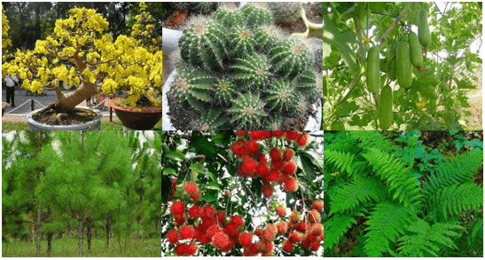

- Nhóm động vật:

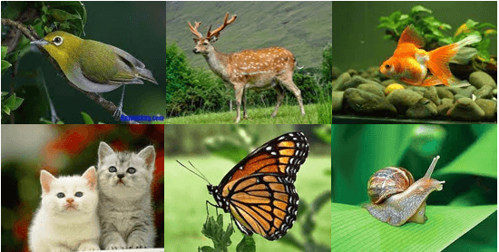

2. Vẽ sơ đồ vai trò của sinh vật ngoài thiên nhiên.

**Đáp án:**

- Thực vật:

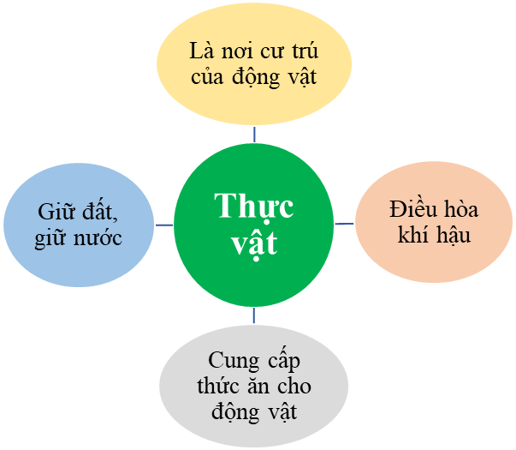

- Động vật:

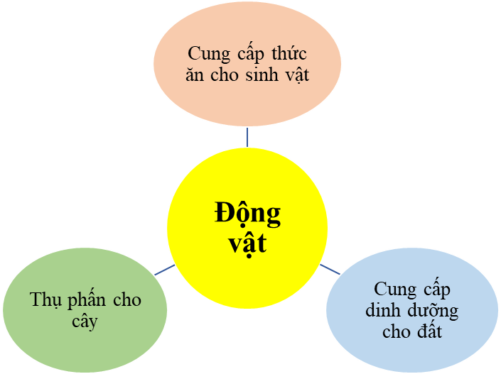

3. Xây dựng khóa lưỡng phân các nhóm sinh vật ngoài thiên nhiên.

**Đáp án:**

- Thực vật:

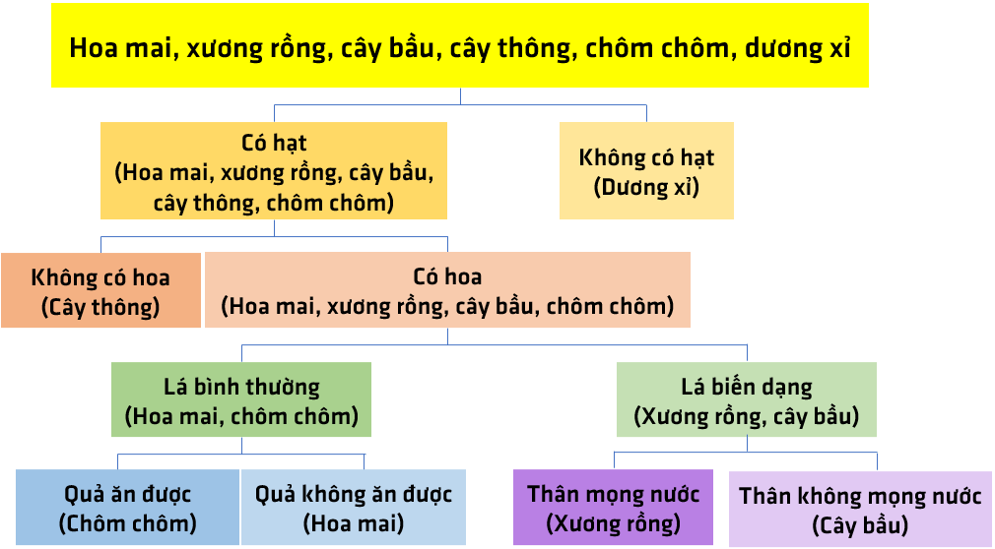

- Động vật:

